Viernes
22
de octubre

Segundo de Secundaria
Artes

¿De qué sabor quieres tu nieve? ¿De música, danza, teatro o visuales?

Aprendizaje esperado: Ubica géneros, estilos y contenido de distintas obras y manifestaciones artísticas para explicar su significado, historia y contexto.

Énfasis: Conocer una escuela o movimiento artístico que es común a los cuatro lenguajes artísticos para identificar cómo un mismo estilo se refleja en producciones diversas.

¿Qué vamos a aprender?

Descubrirás, conocerás y experimentarás lenguajes y estilos en las artes. El conocimiento es poder, para hacer de tu espacio y el mundo un lugar mejor.

¿Qué hacemos?

Elaborarás una máscara de cartón mientras saboreas tu nieve de artes visuales, para después darle vida con nieve de danza, música y teatro.

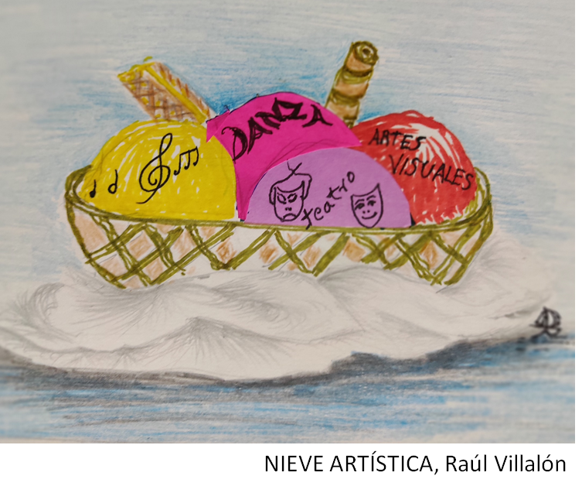

Si está en tus posibilidades, busca en casa los siguientes materiales:

- Pintura de colores, pueden ser pigmentos naturales como el café, verduras o flores, o trozos de papeles de colores.
- Periódico para no manchar el lugar de trabajo.
- Brochas.
- Pinceles o tus dedos.
- Cartón como el de las cajas que puedas recortar fácilmente.
- Tijeras.
- Estambre o resorte. Si no tuvieran algo a la mano, pueden buscar hilos, telas o cualquier cosa que lo sustituya, pues tu creatividad e imaginación, serán el material más importante.

Primero explorarás las artes visuales. Para ello, realizarás un viaje exprés al pasado.

En la búsqueda de un mundo mejor una de las épocas de más cambios y avances importantes fue el siglo XX, donde la humanidad luchaba por su libertad y sus derechos, grandes avances para la ciencia y la tecnología, también surge el cine y la televisión, hay guerras por aquí, marchas por allá, pero la Primera y la Segunda Guerra Mundial junto con la bomba atómica, dejan el ánimo del mundo decaído.

Los artistas no se quieren callar y deciden transformar sus obras con la exploración e investigación. Rompen con viejas técnicas dando paso a un movimiento vanguardista para crear nuevos estilos.

Es la revolución artística, músicos, pintores, actores, bailarines, escultores, fotógrafos, todos reinterpretan de una forma personal y sugestiva su realidad. Exploran con su cuerpo, juegan con las formas, las palabras, los colores, el sonido y el movimiento para crear sus obras y lanzar críticas, denunciar situaciones injustas, defender los derechos humanos y promover la paz.

A continuación, y como juego de lotería, observa y analiza las siguientes imágenes y descubre algunos de estos movimientos que motivaron la creación de escuelas para enseñar su técnica en el terreno de las artes plásticas y visuales.

1. Veloz y dinámico se ha de ver, pues de las máquinas muestra el poder: ¡El Futurismo!
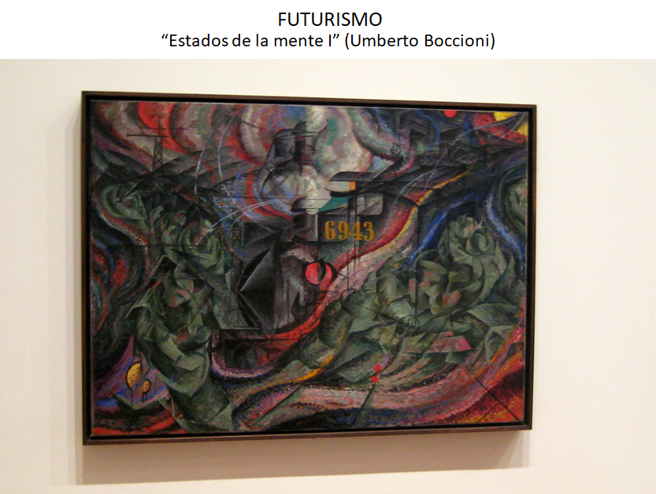

2. Figuras geométricas en sus formas, de las artes visuales rompe normas:

¡El Cubismo!

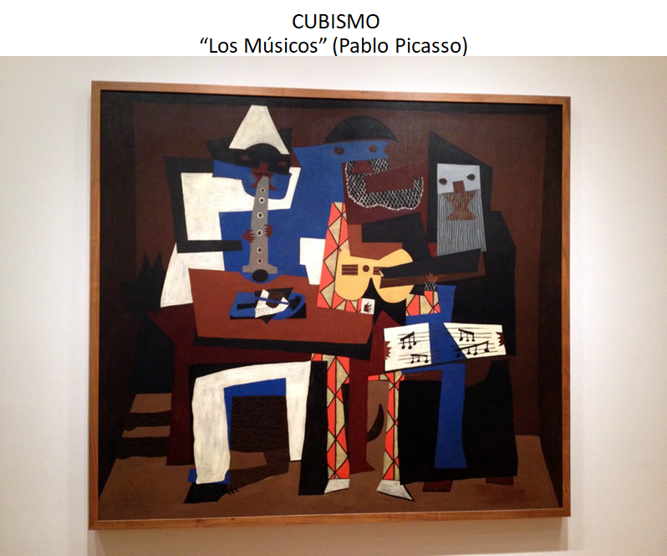

Se basa en lo grotesco y lo absurdo, es provocador y algo burdo:
¡El Dadaísmo!

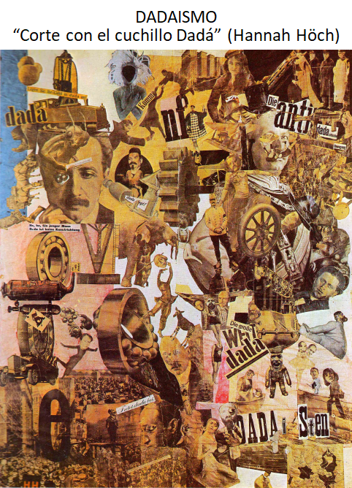

Con fuerza deforma la realidad, exalta el sentir de angustia existencial:
¡El Expresionismo!

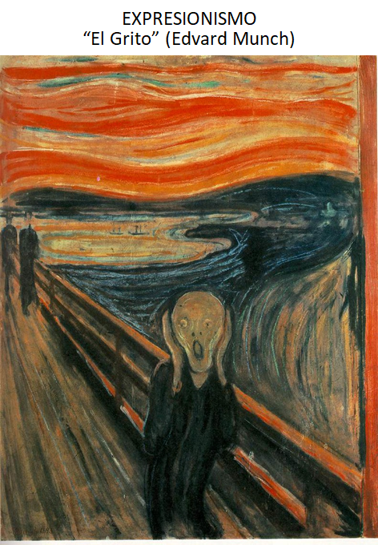

Otra realidad te va a mostrar, que es como un sueño habitar:
¡El surrealismo!

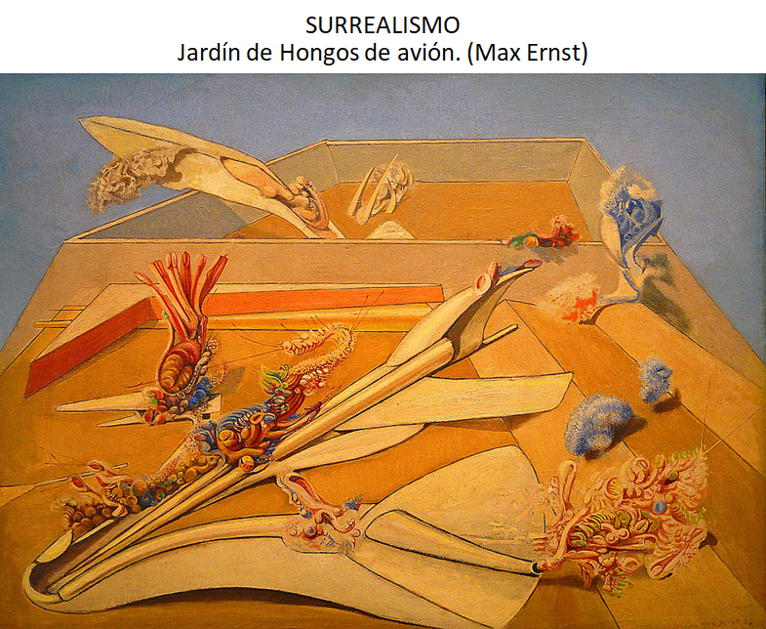

Sacudiendo el ambiente, mezclando disciplinas y con mucho ruido te va a mostrar:
¡El Estridentismo!

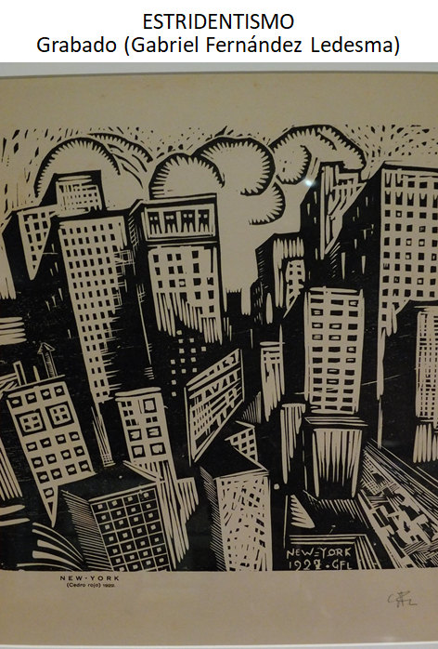

En busca de identidad nacional, se pinta la historia en un gran mural:
¡El Muralismo!

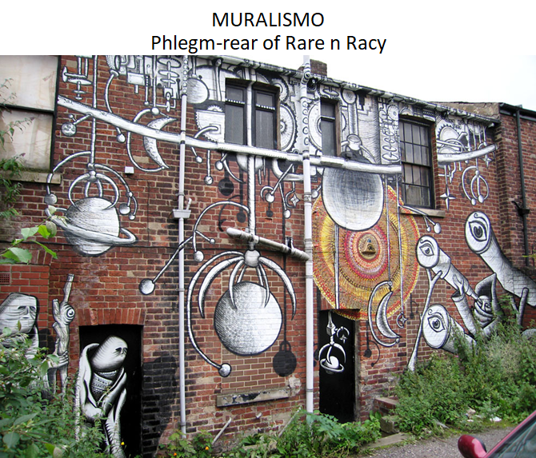

¡Lotería!

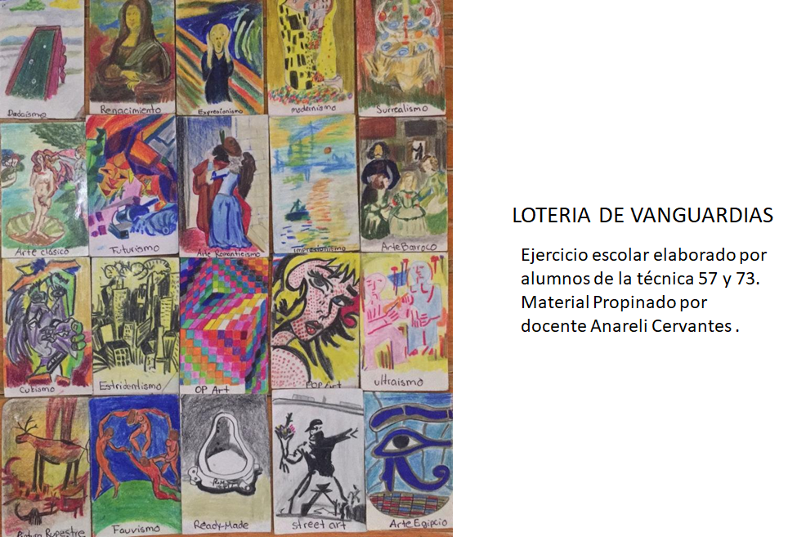

En este último se termina porque surge en nuestro país y tiene que ver con las pinturas monumentales que reflejaban la situación social y política de México. David Alfaro Siqueiros, José Clemente Orozco y Diego Rivera de los más representativos cuyo propósito era pintar para el pueblo.

Estos movimientos impactan en diferentes géneros pictóricos como en la naturaleza muerta, los retratos y los collage.

Este legado persiste en nuestros días y tiene impacto en mayor o menor medida en todas las demás expresiones artísticas, pero se ha transformado y ha dado paso a nuevos estilos, técnicas y géneros, algo muy característico del arte contemporáneo de nuestro tiempo.

A continuación, profundizarás en otra expresión del arte de la música, ya que puede crear identidad cultural, sentido de la unidad nacional, se puede usar como entretenimiento, para bailar, para expresar emociones, para narrar la historia de personajes importantes, e inspirar.

¿Qué otras funciones de la música puedes mencionar?
Anota en tu cuaderno las respuestas.

La música varía enormemente según el país, estado o región. Hoy existen diversos géneros gracias a la revolución artística de la que se habló anteriormente.

Ahora, conocerás un poco del arte de la danza. La danza es una de las artes escénicas, se mezclan el cuerpo, el movimiento, el ritmo, el espacio y los estilos. Uno de los más reconocidos es el ballet o también conocida como la danza clásica.

Isidora Duncan fue una bailarina pionera de la danza contemporánea.

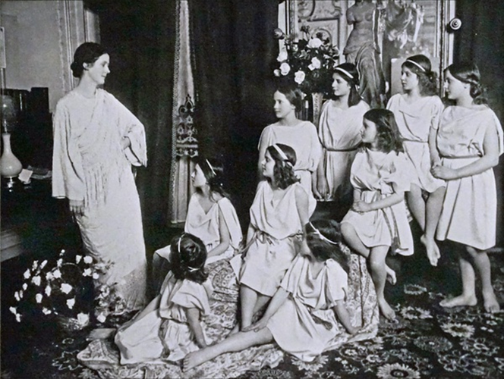

Rompe con las normas establecidas del ballet para proponer una danza más libre, resultado de la improvisación del movimiento, buscaba la naturalidad y la inspiración. Bailaba descalza y con vestidos inspirados en la Grecia antigua.

Hoy existe la danza clásica, moderna, contemporánea, posmoderna, tradicional y popular. Y de cada una, hay diversos géneros, de acuerdo con su técnica y origen.

Finalmente, explorarás el arte del teatro. Es una de las artes compuesta por muchos sabores artísticos. “El teatro es el único lugar donde todavía ocurren cosas en vivo”. Así decía Heiner Müller, un vanguardista teatral del siglo XX.

La máscara es un elemento importante para el teatro. Desde sus orígenes en la antigua Grecia, la máscara ha sido un símbolo de representación del personaje en la escena.

Y justo con dos máscaras se identifica al teatro, una triste y otra alegre, porque nos recuerda a los dos primeros géneros dramáticos, la tragedia y la comedia.

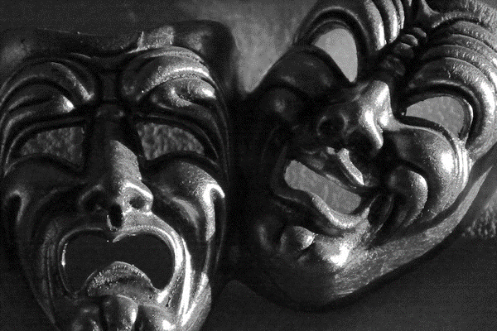

La tragedia representaba historias de traición y muerte, en ella los protagonistas se enfrentaban contra su destino, casi siempre concluyendo con su destrucción. Mientras que la comedia estaba compuesta de situaciones y personajes graciosos, que con su comportamiento mostraban los vicios de la sociedad. Al final su vicio era expuesto y ellos eran ridiculizados como castigo.

Con el tiempo surgen nuevos géneros, como el melodrama, la tragicomedia, la farsa y muchos más.

Hoy existen varias técnicas y estilos para realizar un montaje teatral. Los actores se preparan según el personaje que interpretarán. Así, según la técnica y lo que se quiere representar. Hay teatro político, social, didáctico, absurdo, performático, incluso teatro pensado exclusivamente para audiencias de niños y jóvenes. Siempre que haya oportunidad de ir al teatro, no dejes de hacerlo, también puedes verlo por plataformas digitales, no te vas a arrepentir.

Es muy interesante como el siglo XX se caracterizó por la ruptura y la exploración para crear nuevos estilos. Un estilo, es un conjunto de formas que surgen en una época y se vuelven una técnica que puede trascender con los años y transformarse.

En la actualidad los lenguajes artísticos se unifican para construir expresiones que se alejan de la individualidad creativa y trabajan juntos de manera armónica.

El Reto de Hoy:

Con lo que exploraste durante la sesión, realiza una máscara.

Utiliza el material solicitado y con creatividad juega con los estilos vanguardistas. Así que, podrías hacer una máscara cubista, surrealista o dadaísta o una mezcla de todo.

Para realizar tu máscara, empieza por doblar el cartón o la hoja, por la mitad, a lo largo y lo desdoblas. Después, dibuja la boca, los ojos, la nariz y realiza los cortes necesarios con mucho cuidado, de los ojos y la nariz.

Ahora, dale expresión a tu mascara con tonalidades y formas. A la altura de los oídos, inserta las cintas para sostener la máscara en tu rostro.

Juega ahora con tu máscara y dale vida.

Ponte la máscara y déjate llevar, puedes mirarte a un espejo, poner algo de música y utiliza todo tu cuerpo como en la danza. En este reto, se incluyeron los cuatro lenguajes artísticos.

¡Buen trabajo!

Gracias por tu esfuerzo.

